

Table des matières

Introduction 3
Aperçu du projet 3
Connaissances préalables 4
Notes de planification 4
Métiers spécialisés et possibilités d'apprentissage 5
Possibilités de carrière dans l'industrie 6
Continuum d’influence 6
Continuum de compétences 9
Introduction 11
Tableau des activités des élèves 11
Ressources 12
Plans de leçons 12
Documents à distribuer 12
Photos / Organisateurs graphiques 13
Outils / Équipement 13
Fichiers de présentations PowerPoint 13
Modèles 13
Sites Web pour enseignants 13
Stratégies pédagogiques 14
Stratégies de motivation 14
Objectifs d’apprentissage et critères de réussite 14
Attentes et contenus d’apprentissage 15
Attentes 15
Contenus d’apprentissage 15
Préoccupations et attentes liées à la santé et sécurité 15
Documents SÉCURIdoc et vidéos outilSÉCUR 15
Défis du projet 16
Différenciation pédagogique / Activité 16
Évaluation 16
Considérations religieuses 16
Rapport et réflexion 16
Annexe A - Introduction du projet et plan de l'unité 17
Annexe B – Présentation PowerPoint 18
Annexe C – Organisateur graphique – Remue-méninges 19
Annexe D – Un meilleur service à la clientèle, ça commence par vous 20
Annexe E – Tableau des défis du service à la clientèle 22
Annexe F – Options de carrières en hôtellerie et tourisme 25
Annexe G – Que signifie bâtir une communauté ? 29
Annexe H – À quoi ressemble la création d'une communauté?
Annexe I – Tableau d’affiche – Bâtir une communauté 32
Annexe J – Grille d’évaluation adaptée – Tableau d’affiche 34
Annexe K – Activité Jamboard - Stratégies de marketing pour une vente de pâtisseries 35
Annexe L – Tâche de stratégie de marketing numérique 36
Partie 1 – Vente de pâtisseries 36
Annexe M – Tâche de stratégie de marketing numérique, 38
Partie 2 – Grille d’évaluation adaptée 38
Références 40

Introduction
Code de cours: TFJ3C
Technologie à portée générale : Hôtellerie et tourisme
Destination: Collège
Niveau : 11
Prérequis : Non
Nom du projet : COLLECTE DE FONDS pour les organisations charitables. - Bâtir une communauté grâce à un excellent service à la clientèle

Aperçu du projet
À la fin de ce projet, l'élève démontre une compréhension des facteurs qui affectent la relation entre l'industrie du tourisme et la société (C.2). L'élève démontre une compréhension de l'importance du service à la clientèle (D.2). L'élève conçoit des initiatives de marketing efficaces pour promouvoir un événement ou une activité (B.3). L'élève démontre des compétences d'apprentissage qui comprennent la communication, le travail d'équipe, la responsabilité, l'organisation et l'initiative. Dans la "Communauté de valeurs", l'appréciation et l'empathie seront mises en avant pour soutenir l'interconnexion entre la responsabilité sociale dans le secteur des services, et la manière dont ces compétences s'appliquent à leur parcours professionnel.
Ce plan de projet comprend les éléments suivants:
Partie 1 Introduction à l'excellence du service à la clientèle - Présentation PowerPoint
Partie 2 Organisateur graphique - Remue-méninges sur la signification de l'excellence du service à la clientèle
Partie 3 Conseils pour l'excellence du service à la clientèle - Google Doc
Partie 4 Tableau de défi pour un meilleur service à la clientèle - Google Doc
Partie 5 Options de carrière dans le secteur de l'hôtellerie et du tourisme
Partie 6 Définition de la création d'une communauté – Penser/jumeler/partager - Introduction Google Doc
Partie 7 Activité sur « Jamboard » - À quoi ressemble la création d'une communauté lors d'une vente de pâtisseries ?
Partie 8 Tâche / Affiche - Créer une communauté au sein de la main-d'œuvre
Partie 9 Grille d’évaluation adaptée - Devoir / Affiche - Bâtir une communauté au sein de la population active
Partie 10 Activité sur "Jamboard" - Stratégie de marketing pour une vente de pâtisseries pour la communauté
Partie 11 Tâche sur la stratégie de marketing numérique, partie 1
Partie 12 Tâche sur Google Slide, stratégie de marketing numérique, partie 2

Connaissances préalables
Avant ce projet, les élèves doivent avoir répondu aux attentes spécifiques suivantes :
- A4.3 Démontrer sa capacité à faire fonctionner et à entretenir une variété d'outils et d'équipements couramment utilisés dans différents secteurs de l'industrie du tourisme (par exemple, cuisinières, ordinateurs, aspirateurs, équipement audiovisuel), en utilisant les processus et les procédures appropriés;
- B1.1 Démontrer l'utilisation de diverses techniques de cuisson (par exemple, faire sauter, frire, rôtir, pocher, cuire à la vapeur, braiser) pour produire une variété d'aliments (par exemple, viandes, légumes, plats de riz et de pâtes, desserts, produits de boulangerie);
- B3.1 Identifier un groupe cible de clients (par exemple, des étudiants, des membres de la famille, des personnes âgées) pour un événement ou une activité et déterminer les besoins et les désirs de ce groupe cible (par exemple, en ce qui concerne le calendrier, le budget, le menu, les installations, l'emplacement);
- D1.1 Identifier les lois, les règlements et les organismes de réglementation/surveillance qui régissent les normes de santé, de sécurité et d'hygiène dans l'industrie du tourisme (par exemple, la loi sur la santé et la sécurité au travail [LSST], la loi sur la protection et la promotion de la santé [LPPS];
- D1.4 Démontrer l'utilisation d'une manipulation saine des aliments et de pratiques sanitaires appropriées (par exemple, prévenir la contamination croisée des aliments ; garder sa personne et son uniforme propres ; porter des filets à cheveux ; observer de bonnes pratiques d'entretien ménager, des pratiques de levage sécuritaires).

Notes de planification
Dans le contexte de l'après COVID, le gouvernement du Canada a identifié la capacité à travailler avec d'autres personnes comme l'une des neuf compétences essentielles. Le service à la clientèle, le travail d'équipe, l'empathie et un sens aigu de la communauté font partie de ces compétences essentielles. Le but de ce projet est d'explorer l'importance de ces compétences par rapport à une carrière réussie dans l'industrie hôtelière. Idéalement, ce projet devrait avoir lieu vers la fin d'un semestre, car il englobe l'échafaudage des compétences en matière de sécurité, de cuisine et d'hygiène, ainsi que des compétences interpersonnelles et de constitution d'une équipe. Dans la continuité de cette activité, les élèves planifieront et prépareront les produits pour la vente de pâtisseries.

Métiers spécialisés et possibilités d'apprentissage
À la fin de ce projet, les élèves démontreront qu'ils comprennent les facteurs qui influencent la relation entre l'industrie du tourisme (y compris l'hôtellerie) et la société. Les activités sont axées sur les compétences en matière de service à la clientèle, de résolution de problèmes, de création d'une communauté et de marketing, qui sont des compétences essentielles pouvant être appliquées à des apprentissages dans de nombreux métiers spécialisés tels que:
- Agricole - Éleveur laitier (640D)
- Agricole – producteur de fruits (640F)
- Agricole – gardien de troupeaux porcins (640S)
- Aide-cuisinier (415B)
- Boulanger (423A)
- Boulanger - pâtissier (boulanger) (423C)
- Chef cuisinier (415C)
- Cuisinier (415A)
- Technicien en horticulture (horticulteur paysagiste) (441C)
- Cuisinier en établissement (415D)
- Artisan de l’habillement et de l’artisanat autochtone (296B)
- Découpeur de viande au détail (245R)
Il est recommandé que l'enseignant suive le Forum canadien sur l'apprentissage pour obtenir des ressources actualisées sur les sujets suivants:
- L'attitude des apprentis à l'égard de l'apprentissage et des examens.
- La qualité de la formation sur le lieu de travail.
- La communication et l'inclusion dans l'apprentissage.
- Le bien-être de l'apprenti.
- L'entrée, la formation et l'achèvement de la carrière dans les métiers qualifiés.
- L'impact de COVID-19 sur l'apprentissage.
Les liens respectifs sont indiqués dans la section "Ressources pour les enseignants".
- Forum Canadien sur l’apprentissage
- Forum Canadien sur l’apprentissage – notions de base

Possibilités de carrière dans l'industrie
Toutes les classes n'ont pas quatre murs et ce travail a été conçu pour permettre d'explorer des choix de carrière non conventionnels dans le secteur de l'hôtellerie et du tourisme. Ce projet pourrait certainement être utilisé comme point de départ pour les opportunités de « Reach Ahead » dans le cadre d'une MHS ou d'un exercice pluridisciplinaire avec les programmes Coop, les classes techniques ou académiques. En outre, il est recommandé aux enseignants de commencer à explorer les micro-crédits et les badges, car les collèges commencent à offrir aux étudiants davantage de possibilités d'améliorer et de distiller leurs compétences.

L'annexe 6, Exploration des choix de carrière, permet à l'élève d'étudier de façon indépendante plusieurs parcours professionnels, certains traditionnels et d'autres moins orthodoxes. Il s'agit d'un exercice préliminaire d'exploration de carrière guidé par la compréhension qu'a l'enseignant des tendances actuelles dans le secteur de l'hôtellerie et du tourisme.

Continuum d’influence
Nous avons tous différents moments dans notre vie où nous sommes affectés par une expérience. Il peut s'agir de l'apprentissage d'un nouveau concept ou d'une nouvelle compétence, de l'expérience d'un événement pour la première fois, d'un nouveau cours, du développement d'un talent par la pratique et le travail acharné, ou même de l'appel à un ouvrier qualifié pour réparer, concevoir, construire, entretenir, bâtir, cuire et créer des solutions innovantes. Le continuum d'influence est une représentation graphique de la manière dont ces expériences peuvent conduire au développement d'une passion et de talents dans des domaines comme l'hôtellerie et le tourisme. Vous trouverez la carte mentale complète à la page suivante.
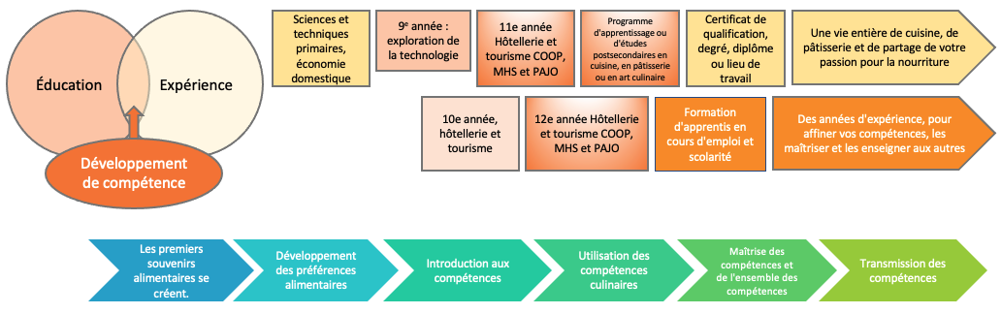
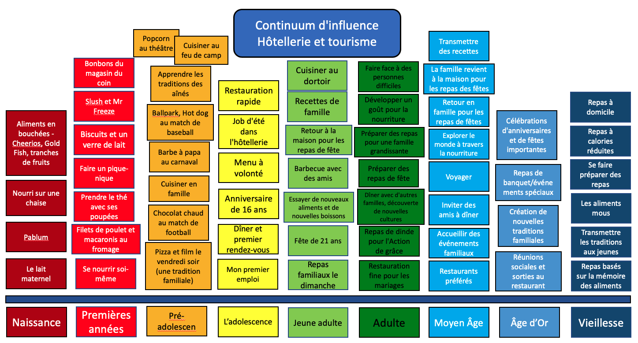

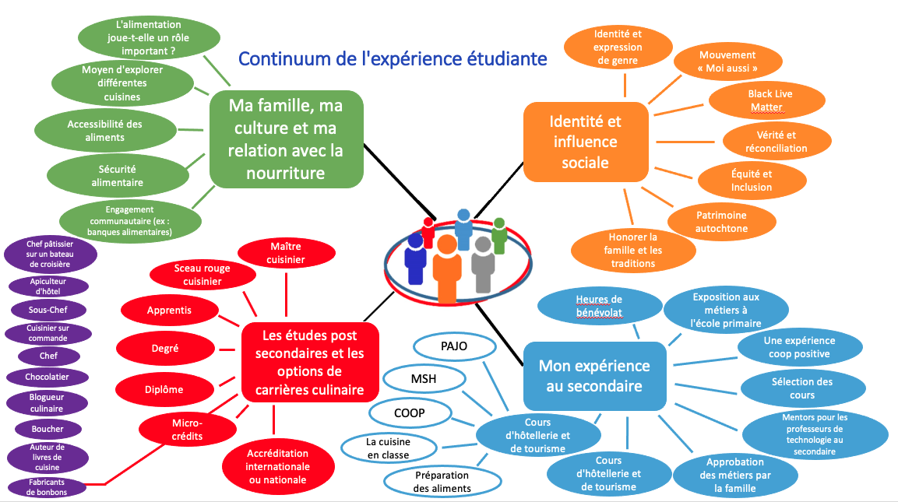

Continuum de compétences
En poursuivant leur carrière dans le secteur de l'hôtellerie et du tourisme, les élèves auront l'occasion de mettre à profit les compétences acquises au cours de ce projet. Les attentes du programme d'études satisfaites au cours de ce projet constituent le premier élément constitutif des compétences qui seront acquises au cours de l'apprentissage de niveau 1 de plusieurs métiers de l'hôtellerie et du tourisme. Cet échafaudage de compétences s'aligne comme suit:
B3.2 Élaborer une stratégie de marketing adaptée au groupe cible et à l'événement ou à l'activité
Relation avec les normes de formation par l’apprentissage du Niveau 1:
- Échafaudages pour l'apprentissage de niveau 1 du programme scolaire 415C Chef section 68.14 Élaborer un menu et des recettes pour des régimes spécifiques en fonction de la culture, de la religion, des allergènes et des aliments, section 68.15 Expliquer la valeur des études de marché, section 68.16 Identifier les différents moyens et types d'études de marché et leurs utilisations, section 68.17 Expliquer les utilisations des études de marché dans la compilation des menus.
- Échafaudages pour l'apprentissage de niveau 1 dans le programme scolaire 415A Cuisinier / 415B Assistant cuisinier section 3293 Pratiques commerciales culinaires.
- Échafaudages pour le niveau 1 de l'apprentissage dans le programme scolaire 423C Boulanger-pâtissier section 2.1.1 produire un rapport formel (d'affaires) en utilisant un format correct et en employant un niveau acceptable d'anglais écrit, 2.1.2 préparer un rapport écrit en utilisant un format de rapport correct et des mécaniques.
- Échafaudages pour le niveau 1 de l'apprentissage du programme scolaire 415D Cuisinier d'établissement section 1.1.5 Démontrer une connaissance pratique des systèmes de livraison de repas et des procédures d'isolement, décrire les différents types de systèmes de livraison de repas pour les établissements institutionnels, tels que les hôpitaux (y compris l'isolement), les soins de longue durée, les écoles et les opérations à grand volume.
- Échafaudages du programme d'apprentissage de niveau 1 245R Coupeur de viande au détail section 2.6 Préparer les étalages du comptoir de viande en suivant les procédures de marchandisage du détaillant afin que les produits de viande soient exposés conformément aux normes de l'industrie.

C2.3 Décrire la responsabilité sociale des entreprises et des travailleurs de l'industrie du tourisme (par exemple, en ce qui concerne l'égalité des chances en matière d'emploi, la conservation et la préservation de l'environnement, les relations avec les communautés locales)
Relation avec les normes de formation par l'apprentissage de niveau 1:
- Échafaudages pour l'apprentissage de niveau 1 dans le programme scolaire 415C Chef, section 67.4 Concevoir un processus efficace de sélection du personnel, appliquer les normes d'emploi et la législation sur les droits de la personne au processus de recrutement, d'évaluation des candidats et d'embauche, section 67.2 Identifier et comprendre les exigences des lois pertinentes qui ont un impact sur l'emploi et le milieu de travail, analyser les questions concernant les droits de la personne au travail et la législation sur la protection de la vie privée, identifier les éléments clés de la législation régissant les normes d'emploi, analyser les questions concernant le harcèlement au travail et le harcèlement sexuel.
D2.2 Identifier et décrire les principes fondamentaux du service à la clientèle (par exemple, la fiabilité, la responsabilité, la bienveillance, la réactivité);
Relation avec les normes de formation par l'apprentissage de niveau 1:
- Échafaudages pour l'apprentissage de niveau 1 dans le programme scolaire 415C Chef section 67.3 Concevoir une description complète du poste, identifier le processus d'analyse du poste, identifier les responsabilités, les tâches et les spécifications du poste.
D2.3 Expliquer comment les compétences interpersonnelles, intrapersonnelles et de résolution de problèmes sont utilisées pour faire preuve de professionnalisme et fournir un service client de haute qualité.
Relation avec les normes de formation par l'apprentissage de niveau 1:
- Échafaudages pour le niveau 1 d'apprentissage du programme scolaire 415C Chef, section 67.8 Identifier les composantes d'une politique disciplinaire efficace.
- Échafaudages pour le niveau 1 de l'apprentissage dans le programme scolaire 415D Cuisinier institutionnel, section 6.1.2 Communication interpersonnelle; parler clairement et de façon concise, écouter attentivement, demander la validation pour s'assurer de la compréhension, transmettre l'information/opinion avec précision, suivre l'étiquette professionnelle du lieu de travail, suivre les politiques et procédures du lieu de travail.

Introduction: COLLECTE DE FONDS pour les organisations charitables. - Bâtir une communauté grâce à un excellent service à la clientèle
Pour aller de l'avant dans le contexte de l'après-Covid, le gouvernement du Canada a identifié la capacité de travailler avec les autres comme l'une des neuf compétences essentielles. Cette compétence essentielle englobe le service à la clientèle, le travail d'équipe, l'empathie et un sens aigu de la communauté.
Vous établirez des liens et des partenariats par le biais d'une vente de pâtisseries à l'école qui soutiendra les relations au sein de votre communauté locale. Vous devrez réfléchir et identifier ce que signifie le fait de bâtir une communauté et comment le refléter efficacement lors de votre vente de pâtisseries. Grâce à « Jamboard » et Google docs, vous démontrerez que vous comprenez l'interconnexion entre votre responsabilité sociale dans le secteur des services et la manière dont ces compétences s'appliquent à votre parcours professionnel dans le secteur diversifié de l'hôtellerie et du tourisme.
Un service à la clientèle exceptionnel définit une entreprise prospère. Vous devrez donc identifier et décrire les principes clés d'un excellent service à la clientèle. En cours de route, vous créerez un tableau de défi qui se concentre sur le mauvais service à la clientèle. En utilisant la technologie, vous serez chargé de créer un « hashtag » amusant qui s'adresse à votre clientèle. Grâce à la création d'affiches numériques, vous concevrez une campagne de publicité sur les médias sociaux pour soutenir la vente de pâtisseries de votre communauté.

Tableau des activités des élèves
Partie 1 | Projet Introduction/Raison d’être | Diagnostique ou formatif | Sommatif
Partie 2 | PowerPoint - Une introduction à l'excellence du service à la clientèle
Partie 3 | Organisateur graphique – Remue-méninges sur la signification d'un excellent service à la clientèle
Partie 4 | Google Doc - Un meilleur service à la clientèle, ça commence par vous
Partie 5 | Tableau des défis - Google Doc, un meilleur service à la clientèle |  | /50
Partie 6 | Tâche sur les options de carrière dans l'hôtellerie et le tourisme |  | /30
Partie 7 | Définition de la construction d'une communauté – Pense Paire Partage - Introduction Google doc, discussion en classe
Partie 8 | Activité Jamboard - À quoi ressemble la construction d'une communauté
Partie 9 | Tâche - Tableau d'affiche – Bâtir une communauté |  | /50
Partie 10 | Grille d’évaluation adaptée - Tableau d'affiche - Bâtir une communauté
Partie 11 | Activité Jamboard - Stratégie de marketing pour la vente de pâtisseries dans la communauté
Partie 12 | Tâche de stratégie de marketing numérique, Partie 1
Partie 13 | Présentation Google Slide - Stratégie de marketing numérique, partie 2 |  | /50

Ressources

Plans de leçons
Modèle de plan d'unité du programme d'apprentissage par l'expérience (voir Annexe A)

Documents à distribuer
Partie 2 Présentation PowerPoint (voir Annexe B)
Partie 3 Organisateur graphique – Remue-méninges (voir Annexe C)
Partie 4 Un meilleur service à la clientèle, ça commence par vous (voir Annexe D)
Partie 5 Tableau des défis - Google Doc, un meilleur service à la clientèle (voir Annexe E)
Partie 6 Tâche sur les options de carrière dans l'hôtellerie et le tourisme (voir Annexe F)
Partie 7 Pense/Paire/Partage construction d'une communauté Google Doc (voir Annexe G)
Partie 8 Activité Jamboard (voir Annexe H)
Partie 9 Tableau d'affiche - Bâtir une communauté (voir Annexe I)
Partie10 Grille d’évaluation adaptée - Tableau d'affiche - Bâtir une communauté (voir Annexe J)
Partie 11 Activité Jamboard, Stratégies de marketing pour une vente de pâtisseries visant à renforcer la communauté (voir Annexe K)
Partie 12 Tâche de stratégie de marketing numérique, partie 1 (voir Annexe L)
Partie 13 Présentation Google Slide - Stratégie de marketing numérique, partie 2 (voir Annexe M)

Photos/Organisateurs graphiques
Organisateur graphique - Remue-méninges sur la signification d'un excellent service à la clientèle (Annexe C)

Outils/Équipement
Appareil numérique (ordinateur, téléphone intelligent)

Fichiers de présentations PowerPoint
Une introduction à l'excellence du service à la clientèle.  https://www.octe.ca/application/files/4016/3642/0461/TFJ3C_Intro_excellence_service_clientele.pdf | 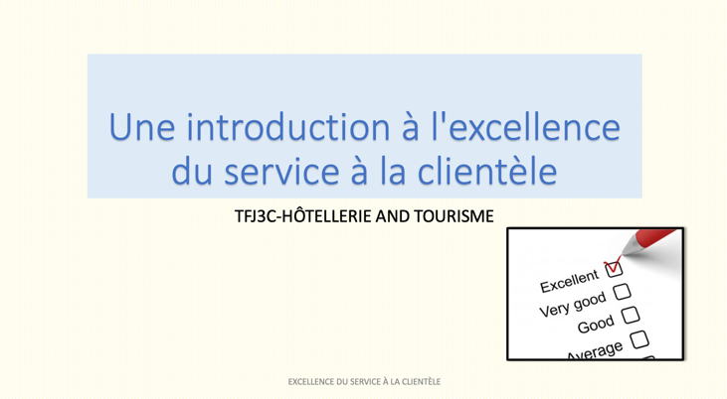

Modèles
Les modèles sont intégrés dans les documents de l'élève.

Sites Web pour enseignants
Tourism HT Canada - Take a Tourism Career Quiz website
Hospitality Workers Training Centre website
How To Build Community And Why It Matters So Much article
18 Bizarre Hotel Jobs That Cater to Travelers’ Weirdest Whims article
Tourism HT Canada - Canadian Academy of Travel & Tourism (CATT) program
Attractions Ontario website
Ontario Restaurant Hotel & Motel Association DineSafe website
The Canadian Tourism Industry: A Special Report (Fall, 2012)
Bakers Journal - Words That Sell article
Canadian Apprenticeship Forum website
Canadian Apprenticeship Forum - Apprenticeship 101 website

Stratégies pédagogiques
Les enseignants peuvent utiliser l'une ou l'autre des stratégies pédagogiques suivantes : leçon en trois parties, exposé, scénario, mur de mots, réflexion en paires, écriture rapide, C-V-A, tableau d'anticipation, réflexion à voix haute, analyse de texte, prise de notes Cornell, billet de sortie, plus/minus/delta, etc.

Stratégies de motivation
Il est temps d'explorer le secteur de l'hôtellerie et du tourisme en créant une vente de pâtisseries unique en son genre qui sera remplie de délicieuses gâteries faites sur mesure. Les élèves devront créer une stratégie de marketing pour attirer les clients de leur école et de la communauté environnante. Cet événement spécial donnera aux élèves l'occasion de bâtir des relations au sein de leur classe, de la communauté scolaire et au-delà. En créant une stratégie de marketing numérique dynamique, amusante et créative, les élèves décideront à quoi ressemblera l'expérience client. C'est l'occasion pour les élèves de découvrir des compétences essentielles qui contribueront au succès de leur événement et à leur orientation professionnelle future. Les élèves mettront en pratique les compétences et les principes de service à la clientèle exceptionnels qu'ils ont appris, afin que leur vente de pâtisseries soit un grand succès. En retour, ils découvriront les organisations de charité locales qui bénéficieront de leur nouveau succès.

Objectifs d’apprentissage et critères de réussite
À la fin de ce projet, l'élève démontrera sa compréhension des facteurs qui affectent la relation entre l'industrie du tourisme et la société (C.2). L'élève démontre une compréhension de l'importance du service à la clientèle (D.2). L'élève conçoit des initiatives de marketing efficaces pour promouvoir un événement ou une activité. (B.3) Les élèves démontreront des compétences d'apprentissage comprenant la communication, le travail d'équipe, la responsabilité, l'organisation et l'initiative. Dans la " Communauté de la personnalité", l'appréciation et l'empathie seront mises en avant pour soutenir l'interconnexion entre la responsabilité sociale dans le secteur des services, et la manière dont ces compétences s'appliquent à leur parcours professionnel.

Attentes et contenus d’apprentissage à l’appui des programmes de la 11e à la 12e année en Ontario

Attentes
B3. Concevoir des initiatives de marketing efficaces pour promouvoir un événement ou une activité;
C2. Démontrer une compréhension des facteurs qui affectent la relation entre l'industrie du tourisme et la société;
D2. Démontrer une compréhension de l'importance du service à la clientèle.

Contenus d’apprentissage
B3.2 Développer une stratégie de marketing adaptée au groupe cible et à l'événement ou à l'activité;
C2.3 Décrire la responsabilité sociale des entreprises et des travailleurs de l'industrie du tourisme (par exemple, en ce qui concerne l'égalité des chances en matière d'emploi, la conservation et la préservation de l'environnement, les relations avec les communautés locales);
D2.2 Identifier et décrire les principes fondamentaux du service à la clientèle (par exemple, fiabilité, responsabilité, attention, réactivité);
D2.3 Expliquer comment les compétences interpersonnelles, intrapersonnelles et de résolution de problèmes sont utilisées pour faire preuve de professionnalisme et fournir un service à la clientèle de haute qualité.

Préoccupations et attentes liées à la santé et sécurité
Ce projet n'implique pas l'utilisation d'outils tant que la composante écrite n'est pas terminée (voir les notes de planification). Veuillez utiliser les OCTE SÉCURIdocs pour Hôtellerie pour les instructions futures.

Document SÉCURIdocs et vidéos outilSÉCUR
Veuillez-vous référer aux documents OCTE SÉCURIdocs pour la technologie BBT pour les documents de sécurité afin de bien préparer les élèves à travailler en toute sécurité.

Défis du projet
Ce projet nécessite que chaque élève ait accès à un ordinateur portable, un Chromebook ou un PC. Étant donné qu'il implique une grande quantité de lecture et d'écriture, Google Read ou une technologie d'assistance similaire doit être installé sur tous les appareils.

Différentiation pédagogique / Activité
La différenciation sera réalisée par le travail d'équipe, la réflexion et la fixation d'objectifs, la participation et le choix dans le projet, les méthodes d'évaluation formative, l'inventaire des connaissances acquises, les organisateurs graphiques et l'utilisation de technologies multiples.
Les enseignants peuvent se référer au document À l’écoute de chaque élève grâce à la différenciation pédagogique et prendre compte de la capacité de l'apprenant, les intelligences multiples, les étudiants exceptionnels et les apprenants FLS.

Évaluation
Les preuves de la réussite des élèves en vue de l'évaluation sont recueillies au moyen de tâches formatives et sommatives qui permettent aux élèves de démontrer leur apprentissage. L'identification, la clarification et le partage des objectifs d'apprentissage dans un langage adapté aux élèves faciliteront l'établissement de critères de réussite transparents et brefs. Le projet est basé sur un contexte réel et utilisera des tâches de performance riches, une communication efficace, la recherche, la réflexion, l'observation et des notes anecdotiques pour évaluer les compétences et les connaissances requises.

Considérations religieuses
COLLECTE DE FONDS pour les organisations charitables. - Bâtir une communauté grâce à un excellent service à la clientèle, a été conçu pour tenir compte de considérations culturelles, religieuses, alimentaires et environnementales. L'esprit du devoir est axé sur l'empathie en tant que compétence essentielle et trait de caractère souhaité chez tous les élèves. En utilisant le caractère de la communauté comme ressource, il encourage la considération pour tous et soutient un parcours professionnel positif.

Rapport et réflexion
Les enseignants peuvent demander aux élèves de rédiger un rapport de projet, une réflexion ou de créer un dépliant pour consolider leur apprentissage. Ce serait une bonne façon de saisir la compréhension de l'élève dans un format sommatif et de l'utiliser pour préparer son examen, son entrée dans l'enseignement postsecondaire ou sur le marché du travail.

Annexe A - Introduction du projet et plan de l'unité

MODÈLE DE PLAN D'UNITÉ DU PROGRAMME D'APPRENTISSAGE PAR L'EXPÉRIENCE
 |  | Date
Nom du projet | COLLECTE DE FONDS pour les organisations charitables. - Bâtir une communauté grâce à un excellent service à la clientèle.
Cours, niveau et année | TFJ3C, Hôtellerie et tourisme, 11e année.
Matériaux et technologies nécessaires | Chrome book, portable ou PC.
Objectif du projet | Exposer les étudiants aux diverses compétences et traits de caractère requis pour être un bon représentant du service à la clientèle.  Présenter aux élèves les différents secteurs du domaine des services d'hôtellerie et de tourisme.
Temps estimé pour réaliser cette partie du projet | 5 - 7, cours de 70 minutes  Cette tâche comporte une deuxième partie qui implique des travaux culinaires pratiques.
Leçons/atelier/travail | Voir la page des activités étudiantes.
Les attentes générales du cours qui sont satisfaites par la réalisation de ce projet. | B3. Concevoir des initiatives de marketing efficaces pour promouvoir un événement ou une activité;  C2. Démontrer une compréhension des facteurs qui affectent la relation entre l'industrie du tourisme et la société;  D2. Démontrer une compréhension de l'importance du service à la clientèle.
Compétences essentielles développées dans le cadre de ce projet | Compréhension de : l'empathie, le travail d'équipe, la communication, l'écoute active et une approche proactive de résolution de problèmes, lecture de texte, utilisation de documents, résolution de problèmes, apprentissage continu, compétence numérique, attitude.

Type de diagnostic et d'évaluation utilisé dans le cadre de ce projet. | Pré-évaluation, activation des connaissances préalables  Anecdotes  Grille d'évaluation adaptée  Liste de contrôle  Observation  Conversation  Questions et réponses
Stratégies pédagogiques. | Enseignement  Carrousel de remue-méninges  Organisateur avancé  Échanges par paires  Pratique guidée  Vidéo
Informations sur les photographies ou les images. | Inclus dans le document .
Notes de l’enseignant :

Annexe B – Présentation PowerPoint

Une introduction à l'excellence du service à la clientèle

https://www.octe.ca/application/files/4016/3642/0461/TFJ3C_Intro_excellence_service_clientele.pdf

Annexe C – Organisateur graphique – Remue-méninges : La signification d'un excellent service à la clientèle
/20
Dans l'espace prévu ci-dessous, donnez des exemples d'approches positives et efficaces d'un excellent service à la clientèle. Pensez à la façon dont vous aimeriez être traité dans votre magasin, votre restaurant, votre événement préféré, etc. L'écoute est une compétence très importante et a été fournie comme première réponse correcte. Vous pouvez utiliser un support numérique pour regarder des vidéos ou travailler avec un camarade pour trouver des idées. Deux points seront attribués pour chaque bonne réponse.

LE CLIENT

L’écoute

______

________

______________

____________

___________

___________

__________

_________

_________
Nom de l’élève: ________________________ Date: ________________

Annexe D – Le service à la clientèle, ça commence par vous
Des conseils qui favorisent l’excellence du service à la clientèle.
TFJ3C Hôtellerie et tourisme
Voici des compétences qui vous aideront à devenir une vedette du service à la clientèle.

Nous avons regardé des vidéos, des PowerPoint et discuté en classe de la façon dont tous les clients devraient être traités. Revoyons ensemble ce TABLEAU DE COMPÉTENCES en classe et réfléchissons à des scénarios qui favorisent un excellent service à la clientèle. Que vous soyez au cinéma, au restaurant, au camion de nourriture, à la vente de pâtisseries, à l'événement de restauration scolaire, au CNE, au salon de crème glacée, à la piste de course de Formule 1 (vous avez compris) 🡪 Un excellent service à la clientèle signifie des clients et des ventes répétées ($$$).

La compétence | Comment dois-je m’y prendre? | 
L’écoute active  ⭐⭐⭐⭐. | Comprendre correctement le problème du client et anticiper les questions éventuelles est la clé d'une communication efficace et d'interactions réussies. | 
Être Attentif  ⭐⭐⭐⭐. | Être attentif à tous les détails que le client partage permet de cerner le problème, d'éviter les malentendus et de fournir la meilleure solution. | 
Communication  ⭐⭐⭐⭐. | En travaillant aux premières lignes de l'entreprise, il est important de communiquer des connaissances et des informations aux clients, de manière claire et concise. Faites en sorte que les clients comprennent facilement l'interaction, que ce soit par téléphone, par chat ou par courrier électronique. | 
La confiance  ⭐⭐⭐⭐. | Des représentants du service clientèle confiants créent une base de confiance et de professionnalisme avec les clients. | 
Prise de décision  ⭐⭐⭐⭐. | La capacité à prendre une décision est extrêmement importante. En vous sentant confiant dans votre rôle, vous vous sentirez également à l'aise pour prendre des décisions difficiles pour les différents besoins et questions des clients. | 
L’empathie  ⭐⭐⭐⭐. | La capacité à comprendre et à partager les sentiments d'une autre personne est cruciale pour les représentants du service à la clientèle. Faire preuve d'empathie et créer une connexion émotionnelle permet à l'entreprise de gagner des clients à vie. | 
Être flexible  ⭐⭐⭐⭐. | La souplesse de pensée permet de trouver le bon moyen de communiquer avec chaque client et de lui offrir une expérience personnalisée. | 
Être positif  ⭐⭐⭐⭐. | Une attitude positive et amicale est la base d'une interaction harmonieuse où le client a plus de chances d'être satisfait du service. | 
Résolution de problème  ⭐⭐⭐⭐. | Les clients ne diagnostiquent pas toujours correctement leurs problèmes. Un bon représentant prend l'initiative de résoudre le problème en question et d'anticiper tout problème futur que le client pourrait avoir et de l'aborder pendant l'interaction actuelle. | 
Esprit d’équipe  ⭐⭐⭐⭐. | Le fait de pouvoir travailler pour le bien de toute l'équipe crée un environnement positif et favorable. Cela permet d'améliorer le moral des représentants, de stimuler la productivité et d'obtenir d'excellentes interactions. | 

Annexe E – TABLEAU DES DÉFIS DU SERVICE À LA CLIENTÈLE

CE QU’IL FAUT ÉVITER DE FAIRE:
Nous avons tous vécu, vu ou entendu parler de situations où ces compétences n'ont pas été utilisées ou mises en œuvre. Pour vous assurer que vous comprenez l'importance de la ou des "COMPÉTENCES", veuillez remplir la colonne centrale (bleue) avec des exemples de "MAUVAIS SERVICE À LA CLIENTÈLE". Veillez à utiliser les connaissances acquises lors de la présentation PowerPoint, des vidéos et des discussions en classe pour vous aider à donner des exemples de mauvais service à la clientèle. Vous pouvez également exécuter des recherches en ligne si vous êtes à court d'idées.
Vous pouvez utiliser un système de points ou de puces. À titre d'exemple, la première compétence a été remplie pour vous afin que vous puissiez voir l'effort requis pour chaque bonne réponse.
Cinq (5) points seront attribués pour chaque exemple complété de manière approfondie et réfléchie.
Total /50

TABLEAU DES DÉFIS DU SERVICE À LA CLIENTÈLE

Nom de l’étudiant: __________________
LA COMPÉTENCE | DONNER UN EXEMPLE DE MAUVAIS SERVICE À LA CLIENTÈLE   |  | E  N  S  E  I  G  N  A  N  T
PAS une écoute active | - Le client trouve des frites brûlées au fond de sa poutine.  - Après avoir poliment appelé le serveur à la table, le serveur détourne le regard alors que le client lui parle.  - Le serveur n'écoute pas attentivement et dit au client : "Alors, les frites étaient froides ?".  - Le client se sent ignoré... |  | 5 /5
PAS attentif |  |  | /5
PAS un bon communicateur |  |  | /5
PAS confiant |  |  | /5
PAS un bon preneur de décision | . |  | /5
PAS empathique |  |  | /5
PAS flexible |  |  | /5
PAS positif |  |  | /5
PAS une bonne résolution de problèmes |  |  | /5
PAS d’esprit d’équipe |  |  | /5

Annexe F – Options de carrières en hôtellerie et tourisme

ORIENTER VOTRE CARRIÈRE... VERS L'HÔTELLERIE ET LE TOURISME.
En regardant le tableau ci-dessous, voyons quelques choix traditionnels et non conventionnels de carrières dans le secteur de l'hôtellerie et du tourisme. Choisissez vos trois premiers choix (ou ajoutez-en quelques-uns à la liste si vous recherchez un emploi qui vous intéresse vraiment) et remplissez la section "TÂCHE" du tableau ci-dessous. Utilisez la forme de points, car il s'agit d'un exercice d'enquête qui sera repris dans d'autres leçons. Un exemple de PRÉPOSÉ AUX HÔTELS (APIARISTES) a été placé dans la colonne afin de vous aider dans cette tâche.
Un maximum de 10 points sera attribué pour chaque choix de carrière réfléchi et bien documenté.

TOTAL /30

Entraîneur de sirènes...sérieusement!


Source: https://www.farandwide.com/s/weird-hotel-jobs-fb2932e762c148e7
CRITÈRES D’ÉVALUATION | 0-49% | NIVEAU 1  50-59%  (MAX 3 POINTS) | NIVEAU 2  60-69%  (MAX 5 POINTS) | NIVEAU 3  70-79%  (MAX 7 POINTS) | NIVEAU 4  80-100%  (MAX 10 POINTS)
 | L’élève
Établir des liens entre divers contextes (par exemple, entre les disciplines, entre la technologie, l'environnement et la société, entre l'école et les possibilités futures). |  | établit des liens dans et entre divers contextes avec une efficacité limitée | établit des liens dans et entre divers contextes avec une certaine efficacité | établit des liens dans et entre divers contextes avec une efficacité considérable | établit des liens dans et entre divers contextes avec un haut degré d'efficacité

TITRE DE LA CARRIÈRE | LA TÂCHE... QUE DOIS-JE FAIRE ?
- Choisissez 3 carrières que vous souhaitez explorer.
- Brève description des fonctions du poste.
- Exemple d'entreprise/de lieu de travail.
- Qu'est-ce qui vous a poussé à choisir cette carrière ?
Coordinateur de mariages
Designer/styliste alimentaire
Directeur de parc d'attractions
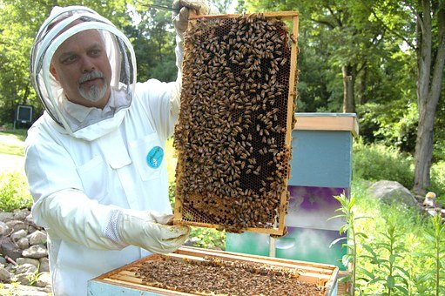  Apiculteur d’hôtel | - Les ruches sur les toits sont entretenues quotidiennement par un apiculteur expérimenté.  - Les hôtels haut de gamme (4 ⭐+) peuvent employer un apiculteur (par exemple, le Waldorf Astoria à New York).  - Le miel est utilisé dans les aliments, les traitements de spa, le service du thé, etc.  - J'aime travailler en plein air ; soutenir l'environnement ; faire partie d'une équipe qui crée une expérience client unique ; créer des produits alimentaires naturels...et j'aime manger du miel :).
Cuisinier militaire/navale
Le service de conciergerie du sommeil
Directeur du spa et du bien-être
Boulanger
Coordinateur des événements de la compagnie de croisière
Cuisinier sur commande
Chef pâtissier
Chef

Directeur du service clientèle
Chocolatier
Boucher
Compagnie de restauration aérienne
Chef de casino
Entraîneur de chiens Truffle (de chasse)
Vendeur de nourriture aux circuits de courses
Entraîneur de sirène

Annexe G – Que signifie bâtir une communauté ?

Comment créer une communauté et pourquoi c'est si important
Définir une communauté dans l’industrie de l’hôtellerie et du tourisme
La communauté est essentielle à notre bien-être général et le déclin de notre connectivité intervient au moment même où les problèmes de santé mentale sont en augmentation. Selon une étude de l'université Queens, 27 % des personnes interrogées ont déclaré souffrir de solitude, et une recherche de l'université de l'État de Washington a révélé que les personnes de tous âges souffrent d'anxiété sociale et de FOMO (peur de manquer quelque chose), qui sont corrélées à une faible estime de soi et à un manque de compassion envers soi-même. En outre, une étude récemment publiée par l'université de Houston a montré que les effets de la pandémie sur la santé mentale seront à la fois durables et potentiellement dévastateurs.
Nous sommes des animaux sociaux et notre instinct nous pousse à trouver la force dans le nombre. Nous apprécions un petit cercle de personnes, mais nous avons également besoin de cercles plus larges. Notre santé et notre bonheur sont étroitement liés à nos relations.

Objectif
Les communautés fortes ont un sens aigu de la raison d'être. Les rôles des personnes ont un sens dans le contexte plus large de la communauté et chaque membre du groupe comprend comment son travail est lié à celui des autres et ajoute de la valeur à l'ensemble.
Construisez votre communauté en gardant votre objectif à l'esprit et en vous rappelant l'importance de votre contribution. Vous êtes un parent, une tante ou un oncle formidable et vous avez un impact significatif sur l'apprentissage des enfants. Ou encore, vous participez à un projet clé qui aura une incidence sur l'expérience utilisateur des clients de votre entreprise. D'un autre côté, vous traitez les paiements d'une université où les étudiants prendront leur envol vers leurs objectifs de vie. Même les contributions quotidiennes comptent pour la communauté dans son ensemble.

Appartenance
Lorsque nous faisons partie d'une communauté florissante, nous ressentons un sentiment de fraternité, de camaraderie et de connexion. Chaque personne a sa place et son rôle, et les membres du groupe sentent qu'ils peuvent apporter tout ce qu'ils ont dans leur travail et dans leur équipe. Il existe des niveaux élevés de confiance et de sécurité psychologique dans lesquels les gens savent que les autres les soutiendront et leur donneront non seulement le bénéfice du doute, mais aussi l'espace nécessaire pour appliquer leurs talents et en développer de nouveaux. Au sein d'une communauté forte, les gens se sentent valorisés et tout travail est considéré comme digne. En outre, les besoins de chaque membre et les besoins de l'ensemble de l'organisation sont pleinement satisfaits. Comme le disait Platon, "La partie ne peut être bien que si le tout est bien". Les communautés prennent soin de leurs membres et vice versa - parce qu'ils sont investis dans la réussite collective du groupe.
Construisez votre communauté en restant en contact avec les gens, même si vous devez le faire de manière virtuelle. Investissez du temps et de l'énergie pour entretenir vos liens.
Faites également preuve de compassion et aidez les autres à développer un sentiment d'appartenance. Les gens apprécient d'être accueillis et valorisés. Le sentiment d'appartenance que vous transmettez renforce la communauté dans son ensemble.
Encouragez les membres de l'équipe à s'entraider, à obtenir un retour d'information et à relever ensemble les défis difficiles. Encouragez les gens à développer leur réseau social - leurs liens relationnels (pensez à la toile) à travers les organisations. Le réseau social est positif pour les personnes, car il leur offre la possibilité de se développer, d'apprendre et de se conseiller. En outre, il est bon pour les organisations, car le réseau social aide les gens à effectuer leur travail de manière plus efficace et effective.
Construisez votre communauté en recherchant de nouvelles connaissances et en développant vos propres compétences. Lorsque les membres d'une communauté se développent continuellement, la communauté elle-même progresse également. Aidez les membres de votre groupe qui ont des difficultés en les encourageant à s'exprimer, en particulier ceux qui ont des opinions nouvelles ou inédites. L'innovation vient souvent de la périphérie - des idées non testées, non éprouvées ou impopulaires.

Source : The Coronavirus Makes Having Work Friends More Important Than Ever: 6 Tips For Building The Best Relationships
Annexe H - À quoi ressemble la création d'une communauté dans le secteur de l'hôtellerie et du tourisme?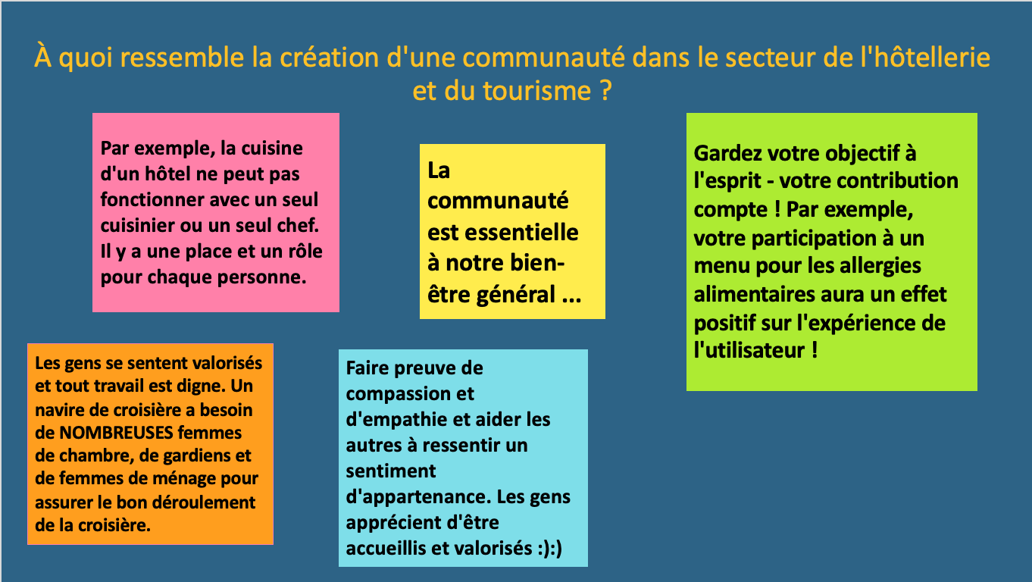

Annexe I – Tableau d’affiche – Bâtir une communauté
À l'aide de Google Doc, créez un tableau d'affiche d'une ou deux pages qui reflète l'importance de créer une communauté sur un lieu de travail. L'accent doit être mis sur le secteur de l'hôtellerie et du tourisme. Votre tableau doit refléter un minimum de cinq compétences et il est recommandé de mener des recherches supplémentaires à l'appui d'un résultat de niveau 4.
Veillez à utiliser la grille d'évaluation (ci-dessous) pour vous guider et vérifiez que votre orthographe et votre grammaire sont correctes et professionnelles. Utilisez des icônes/images pour refléter chacune des compétences de renforcement de la communauté que vous avez choisi de représenter. Imaginez que vous entrez sur votre lieu de travail et que vous voyez ce tableau d'affiche sur le mur, à côté des affiches de sécurité et d'autres documents importants ! Des sites tels que pixabay.com, vecteezy.com et pexels.com proposent des graphiques libres de droits et doivent être mentionnés comme ressources. SOYEZ CRÉATIF - MONTREZ VOTRE ÉTAT D'ESPRIT DE NIVEAU 4 !
POINTAGE Total /50

EXEMPLE
LE RENFORCEMENT DE LA COMMUNAUTÉ SUR LE LIEU DE TRAVAIL
Connaître vos compétences
 | COMPÉTENCE | EXEMPLE |  |  | PHOTO/ICÔNE
#1 | ENCOURAGER LES AUTRES | Encouragez les membres de l'équipe à s'entraider, à obtenir de la rétroaction et à relever un défi difficile. Par exemple, un membre de l'équipe a mal compté le nombre de plateaux de desserts commandés pour une réception de mariage ... Demandez-vous : "Comment faire mieux la prochaine fois ?" |  |  | 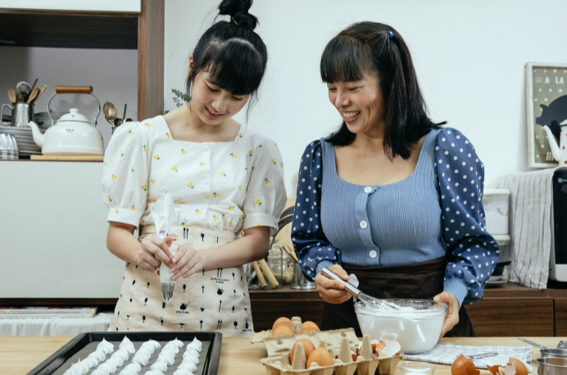
RESSOURCES :

CRITÈRES | 0-49% | NIVEAU 1  50-59%  (MAX 3 POINTS) | NIVEAU 2  60-69%  (MAX 5 POINTS) | NIVEAU 3  70-79%  (MAX 7 POINTS) | NIVEAU 4  80-100%  (MAX 10 POINTS)
Établir des liens dans et entre divers contextes (par exemple, entre les disciplines, entre la technologie, l'environnement et la société, entre l'école et les possibilités futures). |  | Établir des liens dans et entre divers contextes avec une efficacité limitée. | Établir des liens dans et entre divers contextes avec une certaine efficacité. | Établir des liens dans et entre divers contextes avec une efficacité considérable. | Établir des liens dans et entre divers contextes avec un haut degré d'efficacité.
Expression et organisation des idées et des informations (par exemple, expression claire, organisation logique) sous forme orale, visuelle et écrite. |  | Exprimer et organiser des idées et des informations avec une efficacité limitée. | Exprime et organise des idées et des informations avec une certaine efficacité. | Exprime et organise des idées et des informations avec une efficacité considérable. | Exprime et organise des idées et des informations avec un haut degré d'efficacité.
Utilisation du processus de la pensée critique et de la pensée créative (par exemple, processus de résolution de problèmes, de conception et de prise de décision) |  | Utilise les processus de la pensée critique et de la pensée créative avec une efficacité limitée. | Utilise les processus de la pensée critique et de la pensée créative avec une certaine efficacité. | Utilise les processus de la pensée critique et de la pensée créative avec une efficacité considérable. | Utilise les processus de la pensée critique et de la pensée créative avec un haut degré d'efficacité.
Compréhension du contenu (par exemple, procédures, concepts technologiques, processus, normes industrielles) |  | Démontre une compréhension limitée du contenu. | Démontre une certaine compréhension du contenu. | Démontre une compréhension considérable du contenu. | Démontre un haut degré de compréhension du contenu.

Annexe J – Grille d’évaluation adaptée – Tableau d’affiche – Bâtir une communauté

CRITÈRES | 0-49% | NIVEAU 1  50-59%  (MAX 3 POINTS) | NIVEAU 2  60-69%  (MAX 5 POINTS) | NIVEAU 3  70-79%  (MAX 7 POINTS) | NIVEAU 4  80-100%  (MAX 10 POINTS)
Recherche et représentation de CHAQUE compétences de construction de la communauté en H&T  /10 | Ne répond pas aux exigences minimales pour le moment | Donne de mauvais exemples de compétences associées... Aucune recherche au-delà des ressources de la classe. Ne répond pas au nombre minimum de compétences. | Donne un exemple de compétence associée. Peu de recherches au-delà des ressources de la classe. Répond au nombre minimum de compétences. | Donne plusieurs exemples de compétences associées. Quelques recherches au-delà des ressources de la classe. Répond au nombre minimum de compétences. | Donne plusieurs exemples de compétences associées. Exceptionnellement bien documenté au-delà des ressources de la classe. Dépasse le nombre minimum de compétences.
Exemple de compétence  /10 | Ne répond pas aux exigences minimales pour le moment. | Faible degré d'association des compétences à l'industrie. | Un certain degré d'association des compétences à l'industrie. | Bon degré d'association des compétences à l'industrie. | Haut degré d'association des compétences à l'industrie.  Des modèles exceptionnellement bien pensés et réfléchis.
Icône/photo  /10 | Ne répond pas aux exigences minimales pour le moment | L'icône/photo fournie ne se rapporte pas aux  compétences en H & T. | Icône/Photo en rapport avec la compétence H&T. Image claire mais non libre de droits. | Une bonne icône/photo qui se rapporte à la compétence H&T. Image claire mais pas libre de droits. | Excellente icône/photo en rapport avec la compétence H&T. Image claire et concise, libre de droits.
Mise en page,  professionnalisme, grammaire, orthographe  /10 | Ne répond pas aux exigences minimales pour le moment | Le tableau fait preuve d'un minimum de réflexion sur la mise en page, l'originalité, le souci du détail, l'orthographe et la grammaire. | Le tableau montre une certaine réflexion sur la mise en page, l'originalité, le souci du détail, l'orthographe et la grammaire. | Le tableau montre une bonne réflexion sur la mise en page, l'originalité, le souci du détail, l'orthographe et la grammaire. | Le tableau témoigne d'une réflexion remarquable sur la mise en page, l'originalité, le souci du détail, l'orthographe et la grammaire.
Page de liens vers les sites utilisés comme ressources  /10 | Ne répond pas aux exigences minimales pour le moment | Peu de ressources externes et de sites web ont été référencés. Peu d'efforts de recherche en dehors de la classe. | Quelques ressources externes et sites web ont été référencés. Certains efforts ont été faits pour effectuer des recherches au-delà de la salle de classe. | Une bonne quantité de ressources externes et de sites web ont été référencés.  Bon effort de recherche en dehors de la classe. | Une quantité exceptionnelle de ressources externes et de sites web ont été référencés. Excellente initiative de recherche au-delà de la salle de classe.
 |  |  |  |  | /50

Annexe K – Activité Jamboard, Stratégies de marketing pour une vente de pâtisseries visant à renforcer la communauté 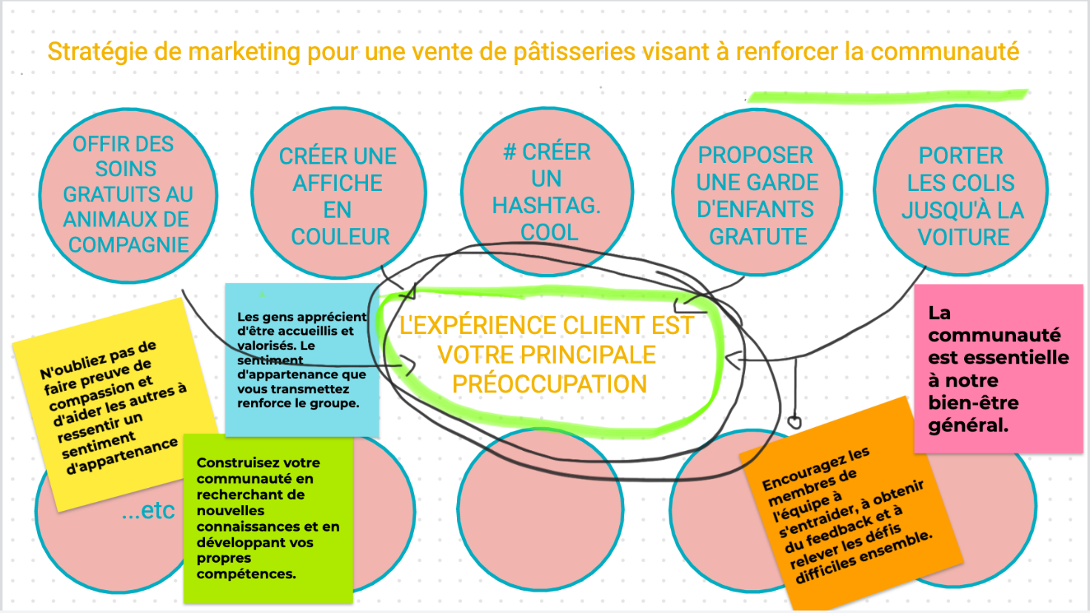

Annexe L – Tâche de stratégie de marketing numérique

Partie 1 - COLLECTE DE FONDS pour un organisme de charité VENTE DE PÂTISSERIES
Maintenant que vous connaissez les compétences en matière de service à la clientèle et votre responsabilité dans la création d'une communauté, il est temps d'identifier et d'expliquer comment vous allez promouvoir votre événement auprès du marché cible visé. Votre stratégie de médias sociaux pourrait inclure un "hashtag Twitter", une affiche numérique (qui peut également être imprimée), des messages "Instagram" et une invitation électronique. Plusieurs liens courts et vidéos ont été inclus dans le tableau ci-dessous pour vous aider à concevoir une stratégie de marketing efficace qui touche votre groupe cible. N'oubliez pas de penser à une organisation charitable qui vous passionne au sein de votre communauté. Dans la première partie, veuillez examiner les liens ci-dessous et prendre des notes qui serviront à la deuxième partie de ce devoir.
 État d'esprit de Niveau 4 : Lisez la partie 2 avant de commencer. Cela vous aidera à identifier le résultat souhaité de votre mission de stratégie marketing!

N’oubliez pas:
- Assurez-vous de véhiculer un thème ou une idée commune tout au long de votre campagne.
- Identifiez la communauté (marché cible) que vous souhaitez atteindre et faire bénéficier de votre vente de pâtisseries.
- Identifiez l'organisme de charité que vous souhaitez appuyer grâce aux recettes de la vente de pâtisseries.
- Veillez à obtenir l'autorisation si vous souhaitez utiliser le fil twitter d'un conseil scolaire.
- Si vous ajoutez des images à vos tweets, vous obtiendrez plus de partages et de clics que les tweets sans images.

Tâche de stratégie de marketing numérique
Site | Visionnez le lien ci-dessous | Icône /image
Organisme de charité | https://capitalcurrent.ca/ottawa-charities-concerned-but-hopeful-as-funds-drop-during-covid-19/  https://www.runottawa.ca/torw/charities/2020-participating-charities | 
Vidéo de planification des événements du Collège Centennial | https://youtu.be/Trt8Da6UUhI | 
"#Hashtag" avec Jimmy Fallon et Justin Timberlake | https://youtu.be/57dzaMaouXA | 
 | https://neilpatel.com/blog/twitter-marketing-tips/ | 
 | https://www.businessinsider.com/what-is-instagram-how-to-use-guide | 

Annexe M - Tâche de stratégie de marketing numérique,

Partie 2 - Grille d’évaluation adaptée - COLLECTE DE FONDS pour les organisations charitables. VENTE DE PÂTISSERIES
Tâche: Créez une courte présentation Google Slide qui démontre votre compréhension de l'importance d'une stratégie de marketing par rapport au succès de votre événement. Assurez-vous de faire référence à la rubrique dans le tableau ci-dessous, car elle vous aidera à créer le diaporama Google. Points total /50

Tâche et grille incluse | 0-49% | NIVEAU 1  50-59%  (MAX 3 POINTS) | NIVEAU 2  60-69%  (MAX 5 POINTS) | NIVEAU 3  70-79%  (MAX 7 POINTS) | NIVEAU 4  80-100%  (MAX 10 POINTS) | ✅
Diapositive 1 - Dressez une liste ou une liste de contrôle de vos buts et objectifs pour votre événement... cela crée des outils pour vous aider à planifier et organiser votre stratégie de marketing.  /10 |  | Effort limité, pas d’attention ou d'autoréflexion  La liste de contrôle ne comporte pas de buts et d'objectifs détaillés  Les preuves de l'importance de la communauté sont limitées | Montre un certain effort, pas d’attention, pas d'autoréflexion.  La liste de contrôle contient quelques détails sur les buts et les objectifs.  Certains éléments montrent l'importance de la communauté | Fait preuve d'un effort et d'une attention considérables  La liste de contrôle intègre les buts et les objectifs  Certains éléments montrent l'importance de la communauté. | Fait preuve d'un haut degré de croissance personnelle, d'autoréflexion et de pensée critique et créative.  Liste de contrôle détaillée remarquable et réfléchie  L'importance de la communauté est clairement démontrée.
Diapositive 2 - Déterminez le thème, le lieu, la date, l'heure et toute autre caractéristique qui permettront à votre événement de se démarquer auprès du marché/client cible.  /10 |  | Effort limité pour définir les détails  Erreurs d'orthographe et de grammaire  Créativité ou originalité limitée | Un certain effort pour définir les détails  Erreurs d'orthographe et de grammaire  Un peu de créativité et d'originalité | Un effort considérable pour définir les détails  Orthographe et grammaire correctes  Originalité considérable avec un bon degré de créativité | Un excellent effort avec des caractéristiques approfondies et réfléchies  Orthographe et grammaire exactes  Une attention remarquable aux détails  Concept très original

Tâche et grille incluse | 0-49% | NIVEAU 1  50-59%  (MAX 3 POINTS) | NIVEAU 2  60-69%  (MAX 5 POINTS) | NIVEAU 3  70-79%  (MAX 7 POINTS) | NIVEAU 4  80-100%  (MAX 10 POINTS) | ✅
Diapositive 3 - En utilisant Piktochart, créez une affiche numérique qui fera la publicité de votre événement.  www.piktochart.com  /10 |  | Effort limité, pas d'image(s) pertinente(s)  Erreurs de grammaire et d'orthographe  Aucune originalité  Ne reflète pas le thème de TH | Un certain effort, une ou plusieurs images pertinentes  Erreurs de grammaire et d'orthographe  Originalité limitée  Corresponds un peu au thème de l'événement | Bon effort, image(s) pertinente(s) suffisante(s),  Bonne originalité  La grammaire et l'orthographe sont correctes  Réponds au thème de l'événement | Effort exceptionnel ; excellente attention aux détails  Les images reflètent le public cible et les produits/services.  L'originalité dépasse les attentes, avec des liens réfléchis avec le thème.  La grammaire et l'orthographe sont précises
Diapositive 4 - Faites la promotion de votre événement en créant un hashtag (#) qui représente votre événement de manière originale, réfléchie et percutante. /10 |  | Utilise les compétences de planification avec un degré d'efficacité limité | Utilise les compétences de planification avec un certain degré d'efficacité | Utilise les compétences de planification avec un degré d'efficacité considérable | Utilise les compétences de planification avec un haut degré d'efficacité
Diapositive 5 - Créez un formulaire Google "Rétroaction" qui pose à vos invités des questions sur l'événement. Concentrez-vous sur ce qu'ils aiment, ce qu'ils n'aiment pas et leurs suggestions pour de futurs événements. /10 |  | Établit des liens avec les compétences professionnelles essentielles, mais avec une efficacité limitée. | Établit avec une certaine efficacité, des liens entre l'événement et les compétences professionnelles essentielles | Établit des liens entre l'événement et les compétences professionnelles essentielles avec une efficacité considérable. | Établit des liens entre l'événement et les compétences professionnelles essentielles avec un haut degré d'efficacité.

Références
"#Hashtag" avec Jimmy Fallon et Justin Timberlake (Late Night with Jimmy Fallon) (YouTube video), 2013 https://youtu.be/57dzaMaouXA
12 conseils puissants pour le marketing sur Twitter (qui fonctionnent vraiment) [12 Powerful Twitter Marketing Tips (That Actually Work)], 2021 https://neilpatel.com/blog/twitter-marketing-tips/
18 emplois bizarres dans des hôtels qui répondent aux caprices les plus étranges des voyageurs (de loin en large), [18 Bizarre Hotel Jobs That Cater to Travelers’ Weirdest Whims (Far and Wide)], 2018 https://www.farandwide.com/s/weird-hotel-jobs-fb2932e762c148e7
Compétences du 21e Siècle: Document de Réflexion. Phase 1: Définir les Compétences du 21e Siècle pour l’Ontario. Édition de l’automne, 2016. https://pedagogienumeriqueenaction.cforp.ca/wp-content/uploads/2016/02/Ontario-21st-century-competencies-foundation-FINAL-FR_AODA_EDUGAINS_Feb-19_16.pdf
Organismes de bienfaisance participants de 2020 (Course Ottawa) [2020 Participating Charities (Run Ottawa)], 2021 https://www.runottawa.ca/torw/charities/2020-participating-charities
Un guide pour les débutants sur Instagram, l'application de partage de photos très populaire qui compte plus d'un milliard d'utilisateurs (Business Insider). [A beginner's guide to Instagram, the wildly popular photo-sharing app with over a billion users (Business Insider)], 2020 https://www.businessinsider.com/what-is-instagram-how-to-use-guide
Une introduction à l’excellence du service à la clientèle (PowerPoint), 2021 https://www.octe.ca/application/files/4016/3642/0461/TFJ3C_Intro_excellence_service_clientele.pdf
Attractions en Ontario (Site web) https://attractionsontario.ca/attraction-listings
Journal du boulanger - Les mots qui font vendre (article) [ Bakers Journal - Words That Sell (article) ] https://www.bakersjournal.com/words-that-sell-3723/
Graphique d'une ampoule cassée (image), 2021 https://thenounproject.com/term/broken-light-bulb/207139/
Forum Canadien sur l’apprentissage (Site web) http://www.apprenticesincanada.com/
Forum Canadien sur l’apprentissage – L’apprentissage : notions de base (Site web) https://caf-fca.org/
Centennial College logo, 2021
Jeune femme ethnique joyeuse avec sa mère en train de cuisiner (photo Pexels), 2021 https://www.pexels.com/photo/cheerful-young-ethnic-lady-with-mother-cooking-meringue-together-in-kitchen-5908026/
Clip Art, (Google images) https://www.google.ca/search?q=clipart%20free%20light%20bulb&tbm=isch&hl=en&tbs=il:cl&sa=X&ved=0CAAQ1vwEahcKEwjQ2v_HuYHyAhUAAAAAHQAAAAAQBw&biw=1423&bih=789
Collaboration graphique (clipart), 2019 http://clipart-library.com/clipart/557957.htm
L’Ordre des métiers. Normes de formation https://www.collegeoftrades.ca/fr/normes-de-formation
Graphique coloré d'un panneau de prise de décision (clipart), 2021 https://s.clipartkey.com/mpngs/s/58-585216_colourful-decisions-decision-making-choices-clipart.png
Concept de compteur de résolution de problèmes (photo), 2021 https://www.123rf.com/photo_80180004_concept-of-problem-solving-meter-3d-rendering.html
Caricature de l'empathie (image), 2017 https://madebymany-v2-prod.s3.amazonaws.com/upload…ile/1200/xlarge_acc91de7bf8ffeed_Heart_Minds8.png
Le curriculum de l'Ontario, 11e et 12e année, Éducation technologique, 2009 (révisé) http://www.edu.gov.on.ca/fre/curriculum/secondary/2009teched1112curr.pdf
Faire croître le succès : Évaluation et communication du rendement des élèves fréquentant les écoles de l’Ontario. Première édition,1re–12e année. 2010.
http://www.edu.gov.on.ca/fre/policyfunding/growSuccessfr.pdf

Centre de formation des travailleurs de l'hôtellerie (Site web) [Hospitality Workers Training Centre (Website)] https://hospitalitytrainingcentre.com/
Comment créer une communauté et pourquoi c'est si important (Forbes), [How to Build Community and Why It Matters So Much (Forbes)], 2020 https://www.forbes.com/sites/tracybrower/2020/10/25/how-to-build-community-and-why-it-matters-so-much/?sh=7913212751bc
Images (Pixabay) https://pixabay.com/
Instagram logo, 2021 https://en.instagram-brand.com/#general
L’apprentissage pour tous : Guide d’évaluation et d’enseignement efficaces pour tous les élèves de la maternelle à la 12e année, 2013 http://www.edu.gov.on.ca/fre/general/elemsec/speced/LearningforAll2013Fr.pdf
Graphique de l'ampoule (vector) https://publicdomainvectors.org/en/free-clipart/Light-bulb-sign/61745.html
Homme écoutant, graphique vectoriel (clipart), 2019 http://clipart-library.com/clipart/2059391.htm
Image d'entraînement de sirène (Far and Wide), 2018 https://www.farandwide.com/s/weird-hotel-jobs-fb2932e762c148e7
Nouvelles du ministère https://news.ontario.ca/en/release/1000078/ontario-to-modernize-and-streamline-apprenticeship-training
OCTE SÉCURIdoc pour Hôtellerie et Tourisme (document), 2013 https://www.octe.ca/fr/resources/resource-folder/hotellerie-et-tourisme-securidocs
Association des restaurants, hôtels et motels de l'Ontario [Ontario Restaurant Hotel & Motel Association DineSafe ] (Site web) https://dinesafe.ca/
Ottawa charities ‘concerned but hopeful’ as funds drop during COVID-19 (Capital Current), 2021, https://capitalcurrent.ca/ottawa-charities-concerned-but-hopeful-as-funds-drop-during-covid-19/
Dessin humoristique sur la pensée positive (clipart), 2021 https://www.dreamstime.com/stock-illustration-imagine-yourself-successful-illustration-business-man-see-himself-being-mirror-image54136951
Sceau Rouge, 2018 http://www.red-seal.ca/trades/tr.1d.2s_l.3st-eng.html
Ressources, L’Ordre des métiers de l’Ontario, 2020 https://www.collegeoftrades.ca/fr/ressources
Métiers en Ontario https://www.collegeoftrades.ca/fr/metiers-en-ontario
Métiers spécialisés Ontario https://www.ontario.ca/fr/page/metiers-specialises
Les étudiants en planification d'événements spéciaux organisent l'événement Living on the Edge. [ Special Event Planning students plan Living on the Edge event ] (vidéo YouTube), 2019 https://youtu.be/Trt8Da6UUhI
Graphique de l'esprit d'équipe (clipart), 2019 http://clipart-library.com/clipart/team-player-cliparts_5.htm
Les avantages d’un apprentissage, L’Ordre des métiers de l’Ontario, 2020 https://www.collegeoftrades.ca/wp-content/uploads/ApprenticeshipAdvantage_French_web.pdf
L'industrie canadienne du tourisme : un rapport spécial (automne 2012) [The Canadian Tourism Industry: A Special Report (Fall, 2012) ] https://tiac-aitc.ca/_Library/documents/The_Canadian_Tourism_Industry_-_A_Special_Report_Web_Optimized_.pdf
Le coronavirus a rendu les amis de travail plus importants que jamais : 6 conseils pour établir des relations (Forbes), [The Coronavirus Has Made Work Friends More Important Than Ever: 6 Tips For Building Relationships (Forbes), 2020 ] https://www.forbes.com/sites/tracybrower/2020/03/22/the-coronavirus-makes-having-work-friends-more-important-than-ever-6-tips-for-building-the-best-relationships
À l'écoute de chaque élève grâce à la différenciation pédagogique : guide de mise en oeuvre (Partie 1) http://www.edu.gov.on.ca/fre/teachers/studentsuccess/a_ecoutepartie1.pdf
Le curriculum de l'Ontario, 9e et 10e année, Éducation technologique, 2009 (révisé) http://www.edu.gov.on.ca/fre/curriculum/secondary/teched910curr09.pdf
Le curriculum de l'Ontario, 11e et 12e année, Éducation technologique, 2009 (révisé) http://www.edu.gov.on.ca/fre/curriculum/secondary/2009teched1112curr.pdf
Image du pouce vers le bas (clipart), 2019 http://clipart-library.com/clipart/8TGEnLgqc.htm
Temps pour plan b (image), 2020 https://pixabay.com/illustrations/planning-plan-opportunity-option-4897792/
RH Tourisme Canada – L’académie canadienne du voyage et du tourisme (AVCT) programme, 2021 https://tourismhr.ca/fr/programmes-et-services/lacademie-canadienne-du-voyage-et-du-tourisme/
RH Tourisme Canada – Remplir un questionnaire sur le tourisme (Site web), 2021 https://tourismhr.ca/fr/explorez-le-tourisme/questionnaire-entreprendre-une-carriere-en-tourisme/
Twitter logo icône social, 2021 https://about.twitter.com/en/who-we-are/brand-toolkit
Vous voulez trouver votre objectif au travail ? Changez vos perceptions (Forbes) 2019
[ Want To Find Your Purpose At Work? Change Your Perceptions (Forbes) 2019 ]https://www.forbes.com/sites/tracybrower/2019/08/12/want-to-find-your-purpose-at-work-change-your-perceptions

Travailler à distance : Comment établir la confiance à distance (Forbes), [ Working Remote: How To Build Trust From A Distance (Forbes), 2020 ] https://www.forbes.com/sites/tracybrower/2020/09/20/working-remote-how-to-build-trust-from-a-distance
Tu peux le faire (photo), 2021 https://pixabay.com/photos/motivation-frame-decoration-6184232/

